โครงการอนุรักษ์พันธุกรรมพืชอันเนื่องมาจากพระราชดำริ
สมเด็จพระเทพรัตนราชสุดาฯ สยามบรมราชกุมารี (อพ.สธ.)

ความเป็นมาของโครงการอนุรักษ์พันธุกรรมพืชอันเนื่องมาจากพระราชดำริ สมเด็จพระเทพรัตนราชสุดาฯ สยามบรมราชกุมารี (อพ.สธ.)
โครงการอนุรักษ์พันธุกรรมพืชอันเนื่องมาจากพระราชดำริ สมเด็จพระเทพรัตนราชสุดาฯ สยามบรมราชกุมารี (อพ.สธ.) เป็นโครงการที่จัดตั้งขึ้นเมื่อปี พ.ศ. 2536 โดยมีวัตถุประสงค์เพื่อสร้าง ความเข้าใจ และทำให้ตระหนักถึงความสำคัญของทรัพยากรต่าง ๆ ที่มีอยู่ในประเทศไทยก่อให้เกิดกิจกรรมเพื่อให้มีการร่วมคิด ร่วมปฏิบัติที่นำผลประโยชน์มาถึงประชาชนชาวไทย ตลอดจนให้มีการจัดทำระบบข้อมูลทรัพยากรให้แพร่หลายสามารถสื่อถึงกันได้ทั่วประเทศ
ทั้งนี้สืบเนื่องมาจากสายพระเนตรอันยาวไกลของพระบาทสมเด็จพระเจ้าอยู่หัว ตั้งแต่เมื่อครั้งปี พ.ศ. 2503 ที่ทรงมีพระราชดำริให้อนุรักษ์ต้นยางนา และทรงให้รวบรวมพืชพันธุ์ไม้ของภาคต่างๆ ทั่วประเทศปลูกไว้ในสวนจิตรลดา โครงการอนุรักษ์พันธุกรรมพืชอันเนื่องมาจากพระราชดำริฯ จึงเป็นโครงการที่เกิดขึ้น เพื่อสนองแนวพระราชดำริ และสืบสานพระราชปณิธานแห่งพระองค์ โดยปรากฏในรูปแบบกิจกรรมต่าง ๆ ประกอบด้วยกิจกรรมปกปักทรัพยากรในพื้นที่ป่าธรรมชาติ การสำรวจรวบรวมทรัพยากรที่มีแนวโน้ม ว่าใกล้สูญพันธุ์ อันเกิดจากการเปลี่ยนแปลงของสภาพแวดล้อม การนำทรัพยากรที่รวบรวมเพาะปลูก และรักษาในพื้นที่ที่เหมาะสมทางกายภาพ และปลอดภัยจากการรุกราน การอนุรักษ์ และใช้ประโยชน์ทรัพยากรโครงการศึกษาประเมินทรัพยากรในด้านต่าง ๆ ให้ทราบองค์ประกอบคุณสมบัติ และการใช้ประโยชน์พืชพรรณ การจัดทำระบบข้อมูลทรัพยากรด้วยคอมพิวเตอร์ การวางแผน และพัฒนาทรัพยากรระยะยาว 30 - 50 ปี และกิจกรรมการสร้างจิตสำนึกในการอนุรักษ์ ทรัพยากรแก่กลุ่มเป้าหมายต่าง ๆ ได้แก่ เยาวชน บุคคลทั่วไป ให้มีความเข้าใจ ตระหนักในความสำคัญเกิดความปิติ และสำนึกที่จะร่วมมือร่วมใจกันอนุรักษ์พืชพรรณของไทยให้คงอยู่เป็นทรัพยากรอันทรงคุณค่าประจำชาติสืบไป ซึ่งส่วนใหญ่เป็นพันธุ์ไม้ที่มีถิ่นกำเนิดในประเทศไทย สามารถนำมาใช้ให้เกิดประโยชน์ที่เกี่ยวกับ “ปัจจัยสี่” อันเป็นพื้นฐานหลักในการดำรงชีวิตของมนุษย์ จึงนับได้ว่าพันธุ์ไม้เหล่านี้มีความผูกพันกับชีวิตความเป็นอยู่ของคนไทยมาช้านานนับจากอดีตจนถึงปัจจุบัน อย่างไรก็ตาม เมื่อยุคสมัยเปลี่ยนไป ประโยชน์ที่เคยได้รับจากพรรณพืชอาจแปรไปตามสภาพแวดล้อมทางธรรมชาติ ความต้องการของสังคม และผู้บริโภค การสำรวจค้นคว้า และวิจัยตามหลักวิทยาการสมัยใหม่เกี่ยวกับพฤกษศาสตร์ ดังที่โครงการอนุรักษ์พันธุกรรมพืชอันเนื่องมาจากพระราชดำริฯ ดำเนินการอยู่ในขณะนี้จึงสามารถทำให้คนไทยได้ทราบถึงคุณประโยชน์ของพืชพรรณหลายชนิดซึ่งบางชนิดเป็นที่รู้จักแพร่หลาย มีการนำมาใช้ประโยชน์แต่ขาดการดูแลรักษา จนปริมาณลดลง และเกือบสูญพันธุ์จากถิ่นกำเนิดพืชบางชนิดมีมาช้านาน แต่มิได้เป็นที่ล่วงรู้ ถึงคุณประโยชน์ จนอาจถูกละเลย หรือถูกทำลายไปอย่างน่าเสียดาย
ความเป็นมาของโครงการอนุรักษ์พันธุกรรมพืชอันเนื่องมาจากพระราชดำริ สมเด็จพระเทพรัตนราชสุดาฯ สยามบรมราช เทศบาลตำบลโคกภู (อพ.สธ.-ทต.โคกภู)
เทศบาลตำบลโคกภูได้สนองพระราชดำริโครงการอนุรักษ์พันธุกรรมพืชอันเนื่องมาจากพระราชดำริ สมเด็จพระเทพรัตนราชสุดาฯ สยามบรมราชกุมารี (อพ.สธ.) โดยป็นสมาชิก “ฐานรากทรัพยากรท้องถิ่น” เมื่อ วันที่ 22 มีนาคม 2564 ลำดับรหัสสมาชิก 8 – 5471801 โดยมีคณะกรรมการดำเนินงานโครงการอนุรักษ์พันธุกรรมการอันเนื่องมาจากพระราชดำริฯ เทศบาลตำบลโคกภู เพื่อจัดทำแผนแม่บท อพ.สธ. ของเทศบาลตำบลโคกภู และจัดทำแผนปฏิบัติการรายปีให้สอดคล้องกับแผนแม่บทของ อพ.สธ. ตลอดจนดำเนินงานและติดตามงานให้เป็นไปตามแผนปฏิบัติการและสอดคล้องกับแนวทางการดำเนินงานตามแผนแม่บท อพ.สธ. และดำเนินการอื่นๆ ที่เกี่ยวข้อง ซึ่งปัจจุบันเทศบาลตำบลโคกภู อยู่ในระหว่างการดำเนินงานตามแผน
2/แม่บทโครงการ…
-2-
แม่บทโครงการอนุรักษ์พันธุกรรมพืชอันเนื่องมาจากพระราชดำริฯ ระยะ 5 ปี (1 ตุลาคม 2567 – 30 กันยายน 2572) ภายใต้การดำเนินงานตามแนวทาง 8 กิจกรรม ภายใต้ 3 กรอบการดำเนินงาน คือ กรอบการเรียนรู้ทรัพยากร กรอบการใช้ประโยชน์ กรอบการสร้างจิตสำนึก บนฐานทรัพยากร 3 ฐาน ได้แก่ ทรัพยากรกายภาพ ทรัพยากรชีวภาพ และทรัพยากรวัฒนธรรมและภูมิปัญญา

วัตถุประสงค์

1. เพื่ออนุรักษ์พันธุกรรมพืชและความหลากหลายทางชีวภาพ

2. เพื่อสำรวจและเก็บรวบรวมพันธุกรรมพืชท้องถิ่น พันธุกรรมพืชพันธุ์ดีระดับตำบล

3. เพื่อปลูกรักษาพันธุกรรมพืชท้องถิ่น

4. เพื่ออนุรักษ์ และศึกษาการใช้เกิดประโยชน์จากพันธุกรรมพืช

5. เพื่อสร้างจิตสำนึกในการอนุรักษ์พันธุกรรมพืชให้แก่เยาวชน นักเรียน นักศึกษาและประชาชนทั่วไป

6. เพื่อเป็นแหล่งท่องเที่ยวเชิงอนุรักษ์ของตำบล
เป้าหหมาย
1. เพื่อเปิดโอกาสให้หน่วยงานต่าง ๆ ทั้งภาครัฐและเอกชน เข้าร่วมสนับสนุนงานของ อพ.สธ. ในรูปแบบ ต่าง ๆ ไม่ว่าจะเป็นในรูปของทุนสนับสนุน หรือดำเนินงานที่เกี่ยวข้องและสนับสนุนกิจกรรมต่าง ๆ ของ อพ.สธ. โดยอยู่ในกรอบของแผนแม่บท อพ.สธ.
2. เพื่อเปิดโอกาสให้เยาวชนและประชาชนได้สมัครเข้ามาศึกษาหาความรู้เกี่ยวกับทรัพยากรธรรมชาติในสาขาต่าง ๆ ตามความถนัดและสนใจ โดยมีคณาจารย์ผู้เชี่ยวชาญในแต่ละสาขาให้คำแนะนำ และให้แนวทาง การศึกษา
3. เพื่อรวบรวมนักวิจัย นักวิชาการ คณาจารย์ผู้เชี่ยวชาญจากทั้งภาครัฐและเอกชน เป็นอาสาสมัครและ เข้ามาทำงานตามแนวทางการดำเนินงานในกิจกรรมของ อพ.สธ. ทั้งส่วนตัวและผ่านทางหน่วยงานที่ตนเองสังกัด อยู่ โดยจัดตั้งเป็นชมรมคณะปฏิบัติงานวิทยาการ อพ.สธ. ซึ่งจะเป็นผู้นำในการถ่ายทอดความรู้และสร้างจิตสำนึก ในการอนุรักษ์ทรัพยากรและ ใช้ประโยชน์ร่วมร่วมกัน
ระยะเวลาดำเนินโครงการ
ระยะ 5 ปี (1 ตุลาคม 2567 – 30 กันยายน 2572)

พื้นที่ดำเนินงาน

เทศบาลตำบลโคกภูมีพื้นที่ดำเนินงานโครงการอนุรักษ์พันธุกรรมพืช อันเนื่องมาจากพระราชดำริ สมเด็จพระเทพรัตนราชสุดาฯ สยามบรมราชกุมารี จำนวน 1 แปลง พื้นที่ 5 ไร่ 1 งาน 11 ตารางวา ตั้งอยู่ 203 หมู่ที่ 14 ตำบลโคกภู อำเภอภูพาน จังหวัดสกลนคร เป็นเขตป่าสงวนแห่งชาติ ลักษณะภูมิประเทศเป็นพื้นที่ราบเชิงเขา ป่าเบญจพรรณ มีพืชพันธุ์ไม้เดิม
วิธีดำเนินการ
มีการดำเนินงานใน 8 กิจกรรม โดยแบ่งตามกรอบการดำเนินงาน 3 กรอบ ได้แก่
1) กรอบการเรียนรู้ทรัพยากร เพื่อพัฒนาและเพิ่มประสิทธิภาพการดำเนินงานด้านการพัฒนาและด้านการบริหารจัดการด้านปกปักทรัพยากรของประเทศ จึงต้องมีการเรียนรู้ทรัพยากรในพื้นที่ป่าธรรมชาติดั้งเดิม ที่ปกปักรักษาไว้ โดยมีกิจกรรมที่ดำเนินงานได้แก่ กิจกรรมที่ 1 กิจกรรมปกปักพันธุกรรมพืช กิจกรรมที่ 2 กิจกรรมสำรวจเก็บรวบรวมพันธุกรรมพืช และกิจกรรมที่ 3 กิจกรรมปลูกรักษาพันธุกรรมพืช รายละเอียด ดังนี้

/จกรรมที่ 1…
-3-
กิจกรรมที่ 1 กิจกรรมปกปักพันธุกรรมพืช มีเป้าหมายที่จะปกปักพื้นที่ป่าธรรมชาติ นอกเขตพื้นที่รับผิดชอบของกรมป่าไม้ และกรมอุทยานแห่งชาติ สัตว์ป่า และพันธุ์พืช ได้แก่ ป่าในสถาบันการศึกษา ป่าในศูนย์วิจัยและสถานีทดลอง ป่าที่ประชาชนร่วมใจกันปกปัก ซึ่งเมื่อรักษาป่าธรรมชาติไว้ก็จะรักษาพันธุกรรมดั้งเดิมในแต่ละพื้นที่ โดยมีเป้าหมายให้มีกระจายทั่วประเทศในทุกเขตพรรณพฤกษชาติ
กิจกรรมที่ 2 กิจกรรมสำรวจเก็บรวบรวมพันธุกรรมพืช เป็นกิจกรรมที่ดำเนินการสำรวจเก็บรวบรวมพันธุกรรมในพื้นที่ที่กำลังจะเปลี่ยนแปลงหรือสูญสิ้นจากการพัฒนา เช่น จากการทำอ่างเก็บน้ำ ทำถนน การพัฒนาเปลี่ยนแปลงจากป่าธรรมชาติเป็นพื้นที่เกษตรกรรม หรือการทำโรงงานอุตสาหกรรม การจัดทำบ้านจัดสรร ฯลฯ ซึ่งพันธุกรรมในพื้นที่เหล่านั้นจะสูญไป การนี้ได้ส่งเจ้าหน้าที่และอาสาสมัคร ออกสำรวจเก็บรวบรวม ในรูปเมล็ด กิ่ง ต้น เป็นการดำเนินการนอกพื้นที่ในความรับผิดชอบของกรมป่าไม้ ทุกเขตพรรณพฤกษชาติการสำรวจเก็บรวบรวมพันธุกรรมพืชและทรัพยากรต่าง ๆ ในพื้นที่ล่อแหลมต่อการสูญสิ้นพันธุกรรม เช่น เกาะต่าง ๆ ในภาคตะวันออกของประเทศไทย พื้นที่สร้างถนน โรงงาน พื้นที่จัดสรร ฯลฯ รวมทั้งการสำรวจเก็บรวบรวมพันธุกรรมพืชและทรัพยากรต่าง ๆ รอบพื้นที่ของหน่วยงานที่ร่วมสนองพระราชดำริฯ ในรัศมี 50 กิโลเมตร ซึ่งได้ดำเนินการในพื้นที่ต่าง ๆ ทั่วประเทศ
กิจกรรมที่ 3 กิจกรรมปลูกรักษาพันธุกรรมพืช เป็นกิจกรรมต่อเนื่องจากการสำรวจเก็บรวบรวมพันธุกรรมพืช โดยการนำพันธุกรรมไปเพาะปลูกในพื้นที่ที่ปลอดภัย ในศูนย์การศึกษาการพัฒนาอันเนื่องมาจากพระราชดำริฯ ที่มีอยู่ 6 ศูนย์ทั่วประเทศ ในพื้นที่ศูนย์วิจัยและสถานีทดลองของกรมวิชาการเกษตร พื้นที่ที่จังหวัดหรือสถาบันการศึกษาที่เข้าร่วมสนองพระราชดำริ โครงการอนุรักษ์พันธุกรรมพืชอันเนื่องมาจากพระราชดำริฯ (อพ.สธ.) มีการดำเนินการรับ - ส่งพันธุกรรมพืชไปตามพื้นที่อนุรักษ์ พื้นที่ของโครงการอนุรักษ์พันธุกรรมพืชอันเนื่องมาจากพระราชดำริฯ ตามที่ต่างๆ มีการแลกเปลี่ยนและฝากเพาะขยายพันธุ์ ดูแลรักษา ทดลองปลูกโดยเจ้าหน้าที่โครงการอนุรักษ์พันธุกรรมพืชอันเนื่องมาจากพระราชดำริฯ ตามศูนย์และพื้นที่ต่างๆของโครงการอนุรักษ์พันธุกรรมพืชอันเนื่องมาจากพระราชดำริฯ
2) กรอบการใช้ประโยชน์ เพื่อพัฒนาและเพิ่มประสิทธิภาพการดำเนินงานศึกษาวิจัยและประเมินศักยภาพของทรัพยากรต่าง ๆ ใน อพ.สธ. ทั้งในด้านการพัฒนาและการบริหารจัดการให้การดำเนินงานเป็นไปในทิศทางเดียวกันและเอื้ออำนวยประโยชน์ต่อกัน รวมทั้งพัฒนาระบบข้อมูลสารสนเทศ อพ.สธ. ให้เป็นเอกภาพ สมบูรณ์และเป็นปัจจุบันโดยบรรลุจุดมุ่งหมายตามแนวพระราชดำริ โดยมีกิจกรรมที่ดำเนินงานได้แก่ กิจกรรมที่ 4 กิจกรรมอนุรักษ์และใช้ประโยชน์พันธุกรรมพืช กิจกรรมที่ 5 กิจกรรมศูนย์ข้อมูลพันธุกรรมพืช และกิจกรรมที่ 6 กิจกรรมวางแผนพัฒนาพันธุ์พืช รายละเอียด ดังนี้
กิจกรรมที่ 4 กิจกรรมอนุรักษ์และใช้ประโยชน์พันธุกรรมพืช เป็นกิจกรรมที่ดำเนินการศึกษาประเมินพันธุกรรมพืช ที่สำรวจเก็บรวบรวมมาปลูกรักษาไว้ โดยมีการศึกษาประเมินในสภาพธรรมชาติ แปลงทดลอง ในด้านสัณฐานวิทยา ชีววิทยา สรีรวิทยา การปลูกเลี้ยง การเขตกรรม สำหรับในห้องปฏิบัติการมีการศึกษาด้านโภชนาการ องค์ประกอบ รงควัตถุ กลิ่น การใช้ประโยชน์ในด้านอื่นๆ เพื่อศึกษาคุณสมบัติ คุณภาพ ในแต่ละสายต้น ในด้านการดำเนินงานวิจัยในกิจกรรมที่ 4 นี้ เป็นการดำเนินงานโดยความร่วมมือของเจ้าหน้าที่นักวิจัยของโครงการอนุรักษ์พันธุกรรมพืชอันเนื่องมาจากพระราชดำริฯ และหน่วยงานร่วมสนองพระราชดำริในโครงการอนุรักษ์พันธุกรรมพืชอันเนื่องมาจากพระราชดำริ สมเด็จพระเทพรัตนราชสุดาฯ สยามบรมราชกุมารี หรือนักวิจัยในชมรมคณะปฏิบัติงานวิทยาการ ในหน่วยงานที่เข้าร่วมสนองพระราชดำริ
กิจกรรมที่ 5 กิจกรรมศูนย์ข้อมูลพันธุกรรมพืช เป็นกิจกรรมที่ดำเนินงานโดยศูนย์ข้อมูลพันธุกรรมพืช อพ.สธ. สวนจิตรลดา ร่วมกับหน่วยงานที่ร่วมสนองพระราชดำริ บันทึกข้อมูลของการสำรวจเก็บรวบรวม การศึกษาประเมินการอนุรักษ์ และการใช้ประโยชน์ รวมทั้งงานจัดทำฐานข้อมูลพรรณไม้แห้ง นอกจากนั้นยัง
/รวมถึง…
-4-
รวมถึงฐานข้อมูลทรัพยากรอื่น ๆ นอกเหนือจากพันธุกรรมพืช เช่น ฐานข้อมูลของสัตว์ และจุลินทรีย์ การจัดการฐานข้อมูลทรัพยากรท้องถิ่น ข้อมูลต่าง ๆ จากการทำงานในกิจกรรมที่ 1-4 โดยทำการบันทึกลงในระบบฐานข้อมูล เพื่อเป็นฐานข้อมูลและมีระบบที่เชื่อมต่อถึงกันได้ทั่วประเทศ โดยเชื่อมโยงกับฐานข้อมูลทรัพยากรของหน่วยงานที่ร่วมสนอง พระราชดำริ อพ.สธ. นำไปสู่การวางแผนพัฒนาพันธุ์พืชและทรัพยากรต่าง ๆ โดยที่ อพ.สธ. เป็นที่ปรึกษา ประสานงาน ร่วมมือ พัฒนาการทำศูนย์ข้อมูลฯ กำหนดรูปแบบในการทำฐานข้อมูล โดยกำหนดเป้าหมายในการดำเนินงานเป็นระยะ ๆ ละ 5 ปี ให้สอดคล้องกับแนวทางการดำเนินงานตามกรอบแผนแม่บทของ อพ.สธ. และจัดทำแผนประจำปีเฉพาะในส่วนของหน่วยของตนให้ชัดเจน พร้อมทั้งวางแผนปฏิบัติงานร่วมกันให้ชัดเจน ผ่านการประชุมคณะกรรมการดำเนินงาน อพ.สธ. ของหน่วยงานนั้น ๆ
กิจกรรมที่ 6 กิจกรรมวางแผนพัฒนาพันธุ์พืช เป็นกิจกรรมที่นำฐานข้อมูลจากกิจกรรมที่ 5 มาใช้ในการพิจารณาศักยภาพของพันธุ์พืช พันธุ์สัตว์ พันธุ์จุลินทรีย์ ฯลฯ อพ.สธ.มีหน้าที่ประสานกับนักวิชาการผู้ทรงคุณวุฒิของหน่วยงานและสถาบันการศึกษาต่าง ๆ วิเคราะห์ข้อมูลและคัดเลือกสายต้นเพื่อเป็นพ่อแม่พันธุ์พืช
พร้อมกับวางแผนพัฒนาพันธุ์ระยะยาวและนำแผนพัฒนาพันธุ์ขึ้นทูลเกล้าฯ ถวายสมเด็จพระเทพรัตนราชสุดาฯ สยามบรมราชกุมารี เพื่อมีพระราชวินิจฉัยและพระราชทานแผนพัฒนาพันธุ์และพันธุกรรมที่คัดเลือก ให้หน่วยงานที่มีความพร้อมนำไปปฏิบัติ พันธุ์พืชที่อยู่ในเป้าหมาย ได้แก่พันธุ์พืชสมุนไพร พันธุ์พืชพื้นเมืองต่าง ๆ ที่สามารถวางแผนนำไปสู่การพัฒนาให้ดียิ่งขึ้นเหมาะสมต่อการปลูกในพื้นที่ต่าง ๆ ในประเทศไทย โดยที่ อพ.สธ. เป็นที่ปรึกษา ประสานงาน ร่วมมือ ในการวางแผนพัฒนา โดยกำหนดเป้าหมายในการดำเนินงานเป็นระยะ เวลา 5 ปี ให้สอดคล้องกับแนวทางการดำเนินงานตามกรอบแผนแม่บทของ อพ.สธ. และจัดทำแผนประจำปีเฉพาะในส่วนของหน่วยของตนให้ชัดเจนพร้อมทั้งวางแผนปฏิบัติงานร่วมกันให้ชัดเจน ผ่านการประชุมคณะกรรมการดำเนินงาน อพ.สธ. ของหน่วยงานนั้น ๆ
3) กรอบการสร้างจิตสำนึก เพื่อให้ประชาชนกลุ่มเป้าหมายต่าง ๆ โดยเฉพาะเยาวชน นักเรียน นิสิตนักศึกษาและบุคคลทั่วไป ได้มีความรู้ความเข้าใจเกี่ยวกับพืชพรรณไม้ และการอนุรักษ์พันธุกรรมพืชของประเทศ จนตระหนักถึงความสำคัญและประโยชน์ของการอนุรักษ์ทรัพยากรที่ก่อให้เกิดประโยชน์ต่อมหาชนชาวไทย โดยมีกิจกรรมที่ดำเนินงานได้แก่ กิจกรรมที่ 7 กิจกรรมสร้างจิตสำนึกในการอนุรักษ์พันธุกรรมพืช และกิจกรรมที่ 8 กิจกรรมพิเศษสนับสนุนการอนุรักษ์พันธุกรรมพืช
กิจกรรมที่ 7 กิจกรรมสร้างจิตสำนึกในการอนุรักษ์พันธุกรรมพืช เป็นกิจกรรมสร้างสร้างจิตสำนึก ให้เยาวชน ประชาชนชาวไทย ให้เข้าใจถึงความสำคัญและประโยชน์ของพันธุกรรมพืช ให้รู้จักหวงแหน รู้จักการนำไปใช้ประโยชน์อย่างยั่งยืน ซึ่งมีความสำคัญต่อการจัดการ การอนุรักษ์และใช้ทรัพยากรของประเทศ โดยที่ อพ.สธ. เป็นที่ปรึกษา ประสานงาน ร่วมมือ สนับสนุนให้โรงเรียนและสถาบันการศึกษา เป็นสมาชิกสวนพฤกษศาสตร์โรงเรียน อพ.สธ. ประสานงานหน่วยงานที่ร่วมสนองพระราชดำริ ให้ดำเนินการในกิจกรรมนี้ โดยกำหนดเป้าหมายในการดำเนินงานเป็นระยะ ๆ ละ 5 ปี ให้สอดคล้องกับแนวทางการดำเนินงานตามกรอบแผนแม่บทของ อพ.สธ. และจัดทำแผนประจำปีเฉพาะในส่วนของหน่วยของตนให้ชัดเจน พร้อมทั้งวางแผนปฏิบัติงานร่วมกันให้ชัดเจน ผ่านการประชุมคณะกรรมการดำเนินงาน อพ.สธ. ของหน่วยงานนั้น ๆ
กิจกรรมที่ 8 กิจกรรมพิเศษสนับสนุนการอนุรักษ์พันธุกรรมพืช เป็นกิจกรรมที่เปิดโอกาสให้หน่วยงานต่าง ๆ เข้าร่วมสนับสนุนงานของ อพ.สธ. ในรูปแบบต่าง ๆ ไม่ว่าจะเป็นในรูปของทุนสนับสนุน หรือดำเนินงานที่เกี่ยวข้องและสนับสนุนกิจกรรมต่าง ๆ ของ อพ.สธ. โดยอยู่ในกรอบของแผนแม่บท อพ.สธ. นอกจากนั้นยังเปิดโอกาสให้เยาวชนและประชาชนได้สมัครเข้ามาศึกษาหาความรู้เกี่ยวกับทรัพยากรธรรมชาติ ในสาขาต่าง ๆ ตามความถนัดและสนใจ โดยมีคณาจารย์ผู้เชี่ยวชาญในแต่ละสาขาให้คำแนะนำ และให้แนวทาง

/การศึกษา...
-5-
การศึกษา ได้แก่ ชมรมนักชีววิทยา อพ.สธ. และชมรมคณะปฏิบัติงานวิทยาการ อพ.สธ. ซึ่งจะเป็นผู้นำในการถ่ายทอดความรู้และสร้างจิตสำนึกในการอนุรักษ์ทรัพยากรของประเทศให้แก่เยาวชนและประชาชนชาวไทยต่อไป โดยที่ อพ.สธ. ประสานงานหน่วยงานที่ร่วมสนองพระราช ดำริ ให้ดำเนินการในกิจกรรมนี้ โดยกำหนดเป้าหมายในการดำเนินงานเป็นระยะ ๆ ละ 5 ปี ให้สอดคล้องกับแนวทางการดำเนินงานตามกรอบแผนแม่บทของ อพ.สธ. และจัดทำแผนประจำปีเฉพาะในส่วนของหน่วยของตนให้ชัดเจน พร้อมทั้งวางแผนปฏิบัติงานร่วมกันให้ชัดเจน ผ่านการประชุมคณะกรรมการดำเนินงาน อพ.สธ. ของหน่วยงานนั้น ๆ
แนวทางการดำเนินกิจกรรมปกปักทรัพยากรในพื้นที่ปกปักทรัพยากร
1. การหาขอบเขตพื้นที่ปกปักทรัพยากร
2. การสำรวจ ทำรหัสประจาต้นไม้ ทำรหัสพิกัด เพื่อรวบรวมเป็นฐานข้อมูลในพื้นที่ของหน่วยงาน
ที่ร่วม สนองพระราชดำริ
3. การสำรวจ ทางรหัสพิกัด และค่าพิกัดของทรัพยากรชีวภาพอื่นๆนอกเหนือจากพันธุกรรมพืช เช่น สัตว์ พืช จุลินทรีย์
4. การสำรวจ ทางรหัสพิกัด และค่าพิกัดของทรัพยากรกายภาพ เช่นดิน หิน แร่ธาตุต่าง ๆ คุณภาพนา คุณภาพอากาศ เป็นต้น
5. การสำรวจเก็บข้อมูลภูมิปัญญาท้องถิ่น วัฒนธรรมต่าง ๆ ที่เกี่ยวข้องกับการใช้ทรัพยากรกายภาพและ ทรัพยากรชีวภาพในพื้นที่
6. สนับสนุนให้มีอาสาสมัครปกปักรักษาทรัพยากรในพื้นที่สถานศึกษา เช่น นักศึกษาในมหาวิทยาลัย ในระดับหมู่บ้าน ตำบล สนับสนุนให้ประชาชนที่อยู่รอบๆ พื้นที่ปกปักทรัพยากร เช่น มีกิจกรรมป้องกันไฟป่า กิจกรรมร่วมมือร่วมใจรักษาทรัพยากรในพื้นที่ปกปักทรัพยากร
(รายละเอียดตามแผนปฏิบัติงาน และงบประมาณโครงการ อพ.สธ.ประจำปีงบประมาณ พ.ศ.2567 แนบท้าย)
งบประมาณของโครงการ
ตามเทศบัญญัติงบประมาณรายจ่ายประจำปีงบประมาณ 2567 งบดำเนินงาน หมวดค่าใช้สอย ประเภทรายจ่ายเกี่ยวเนื่องกับการปฏิบัติราชการที่ไม่เข้าลักษณะรายจ่ายงบรายจ่ายอื่นๆ โครงการอนุรักษ์พันธุกรรมพืชอันเนื่องมาจากพระราชดำริ สมเด็จพระเทพรัตนราชสุดาฯ สยามบรมราชกุมารี (อพ.สธ.) หน้า 247/258 ตั้งไว้ 10,000 บาท (รายละเอียดตามเอกสารแนบท้าย)
ผลที่คาดว่าจะได้รับ
- ให้เข้าใจและเห็นความสำคัญของพันธุกรรมพืชและทรัพยากร
- ให้ร่วมคิด ร่วมปฏิบัติ จนเกิดประโยชน์ถึงมหาชนชาวไทย
- ให้มีระบบข้อมูลพันธุกรรมพืชและทรัพยากร สื่อถึงกันได้ทั่วประเทศ
ผู้เขียนโครงการ

(ลงชื่อ) สิบเอกสุริยะ ยะสูงเนิน ผู้เขียนโครงการ (สุริยะ ยะสูงเนิน)
เจ้าพนักงานธุรการชำนาญงาน

/ผู้เสนอ...
-6-

ผู้เสนอโครงการ

(ลงชื่อ) สุขกิตตรา เครือบุดดี ผู้เสนอโครงการ
(นางสุขกิตตรา เครือบุดดี)
หัวหน้าสำนักปลัดเทศบาล
ผู้เห็นชอบโครงการ

(ลงชื่อ) สิบตำรวจโทพิชัย จงสีหา ผู้เห็นชอบโครงการ
(พิชัย จงสีหา)
ปลัดเทศบาลตำบลโคกภู
ผู้อนุมัติโครงการ

(ลงชื่อ) อครเดช ยังแสนภูม ผู้อนุมัติโครงการ
(นายอครเดช ยังแสนภูม)
นายกเทศมนตรีตำบลโคกภู

สภาพพื้นที่ดำเนินงานโครงการอนุรักษ์ พันธุกรรมพืชอันเนื่องมาจากพระราชดำริสมเด็จพระเทพรัตนราชสุดาฯสยามบรมราชกุมารี (อพ.สธ.)
สิบเอกสุริยะ ยะสูงเนิน
21 พฤศจิกายน 2566
วันที่ออกรายงาน : 21 พฤศจิกายน 2566
4
3
2
1

สภาพพื้นที่ดำเนินงาน
โครงการอนุรักษ์พันธุกรรมพืชอันเนื่องมาจากพระราชดำริ
สมเด็จพระเทพรัตนราชสุดาฯ สยามบรมราชกุมารี (อพ.สธ.)

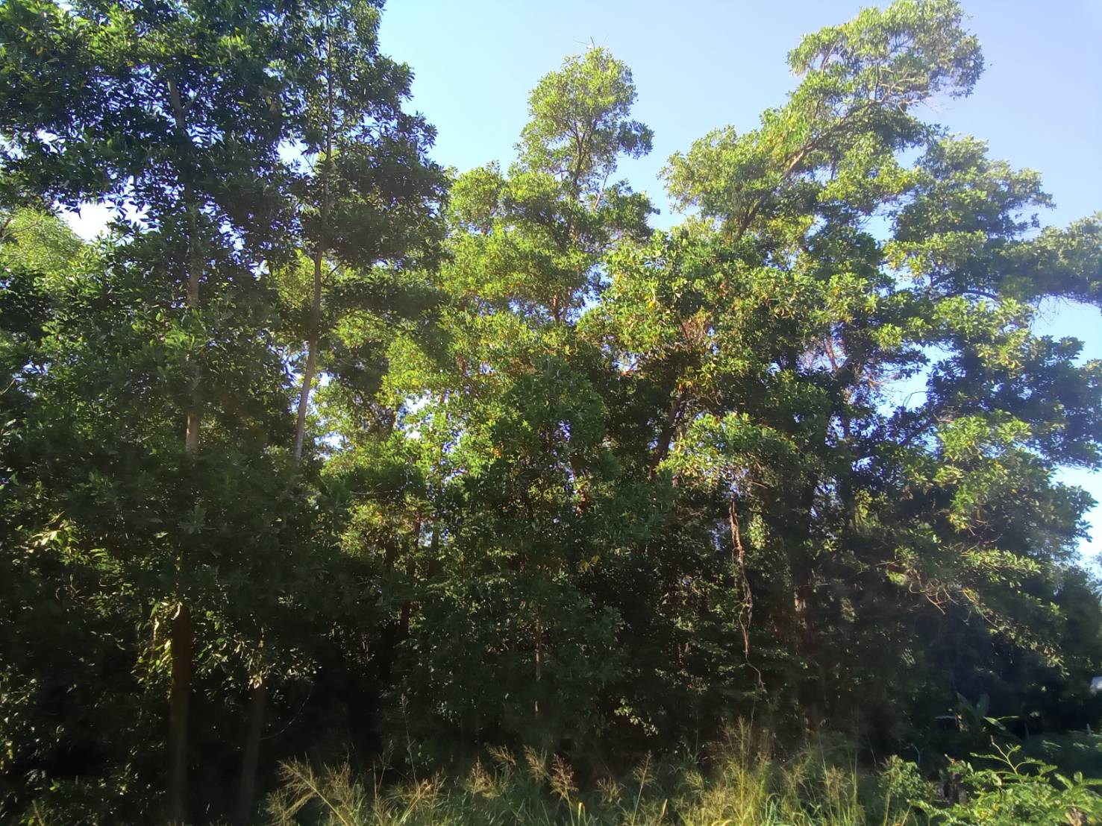

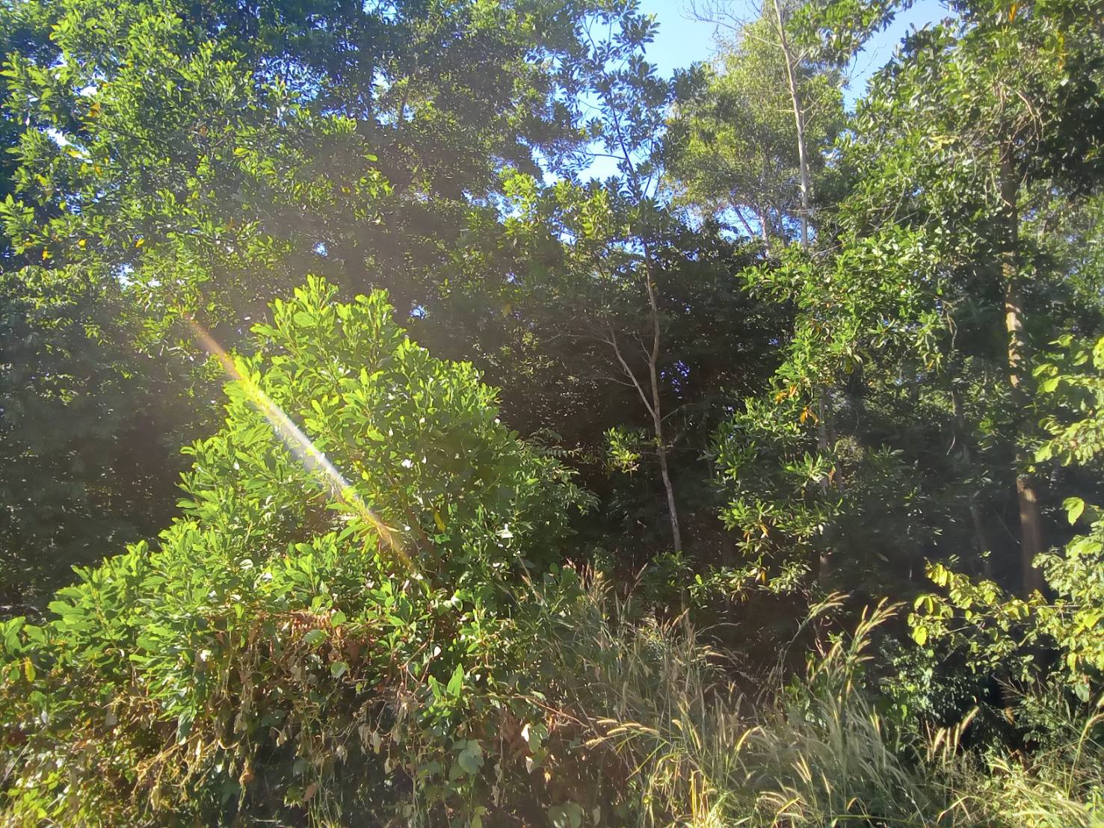

สภาพพื้นที่ดำเนินงาน
โครงการอนุรักษ์พันธุกรรมพืชอันเนื่องมาจากพระราชดำริ
สมเด็จพระเทพรัตนราชสุดาฯ สยามบรมราชกุมารี (อพ.สธ.)

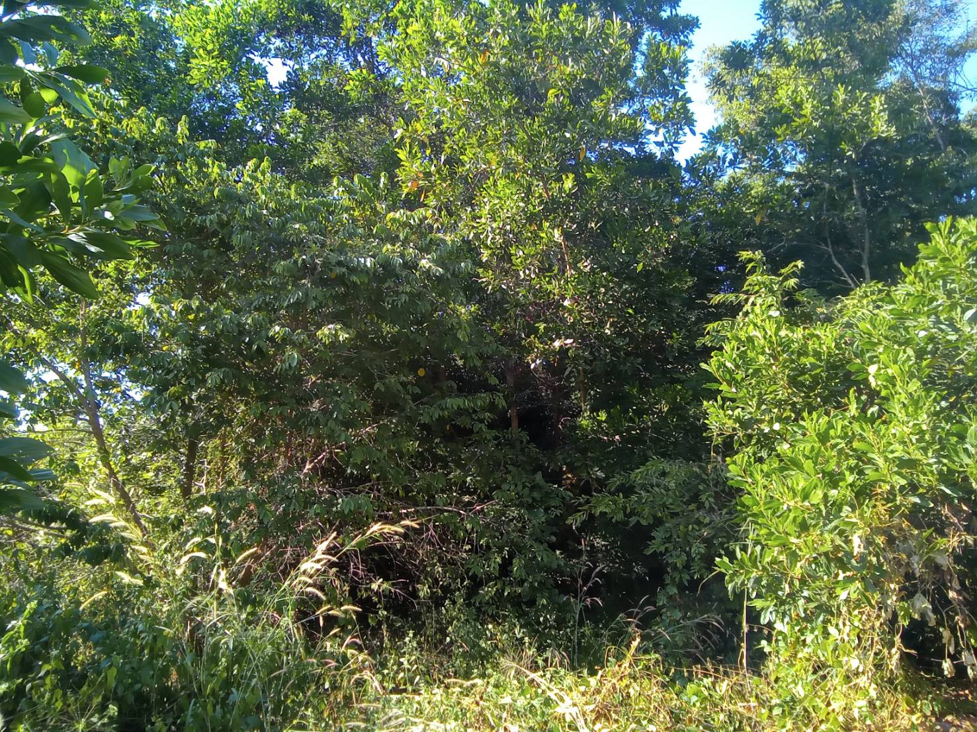

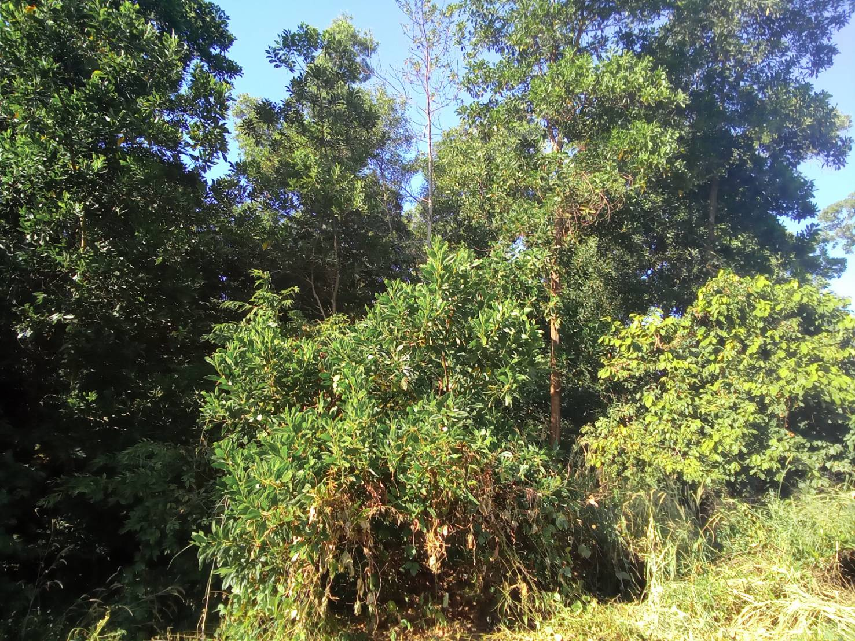

สภาพพื้นที่ดำเนินงาน
โครงการอนุรักษ์พันธุกรรมพืชอันเนื่องมาจากพระราชดำริ
สมเด็จพระเทพรัตนราชสุดาฯ สยามบรมราชกุมารี (อพ.สธ.)

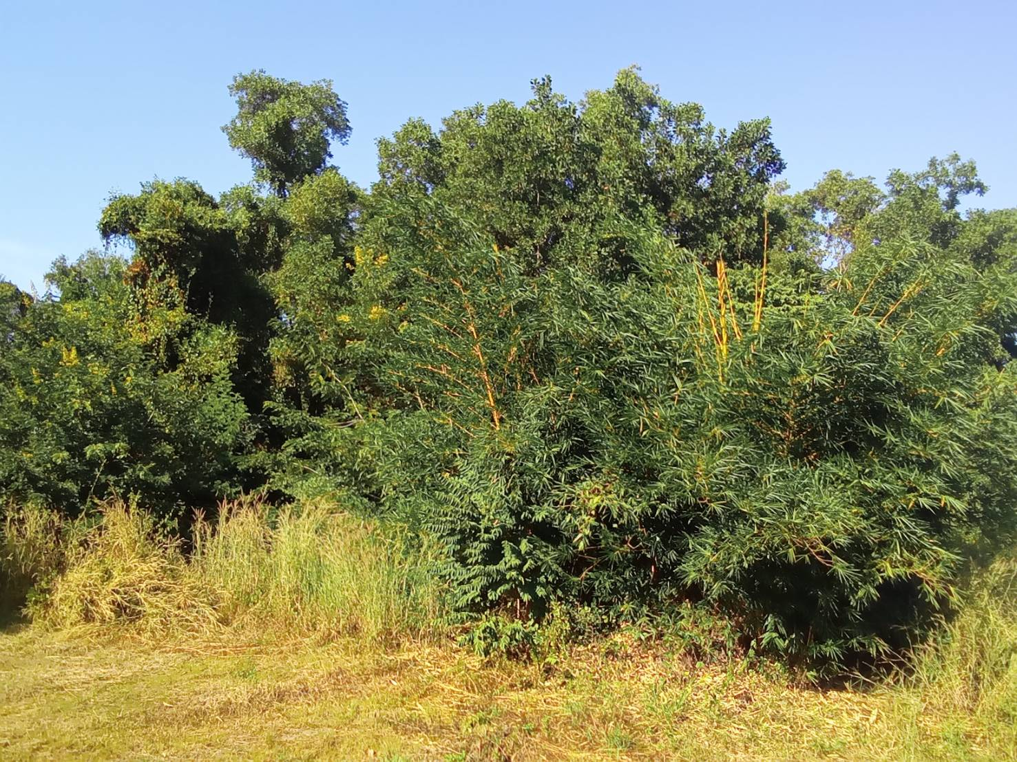

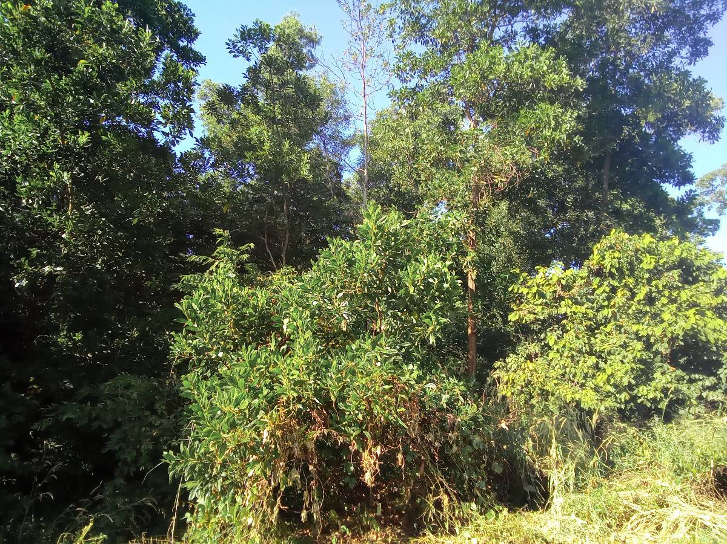

เอกสารแนบท้าย

รายละเอียดงบประมาณตามโครงการอนุรักษ์พันธุกรรมพืชอันเนื่องมาจากพระราชดำริ
สมเด็จพระเทพรัตนราชสุดาฯ สยามบรมราชกุมารี (อพ.สธ.)
- จ้างเหมาจัดทำป้ายประชาสัมพันธ์โครงการ “ โครงการอนุรักษ์พันธุกรรมพืชอันเนื่องมาจากพระราชดำริสมเด็จพระเทพรัตนราชสุดาฯ สยามบรมราชกุมารี (อพ.สธ.) ” (ป้ายถาวร) ขนาด 2.50 x 4.60 เมตร จำนวน 1 ป้าย เป็นเงิน 2,000 บาท
- ค่าจ้างเหมาปรับปรุงสถานที่ เป็นเงิน 7,000 บาท
- ค่าวัสดุ เป็นเงิน 1,000 บาท

เช่น แผ่นฟิวเจอร์บอร์ด ,แผ่นสติกเกอร์ใส ,กระดาษ A4 ,กระดาษการ์ดสี
รวมเป็นเงินทั้งสิ้น 10,000 บาท (หนึ่งหมื่นบาทถ้วน)

(ลงชื่อ) สิบเอก (สุริยะ ยะสูงเนิน)
เจ้าพนักงานธุรการชำนาญงาน


บันทึกข้อความ
ส่วนราชการ งานธุรการ สำนักปลัด เทศบาลตำบลโคกภู อำเภอภูพาน จังหวัดสกลนคร ๔๗31๐ .
ที่ สน ๕๖๓๐๑/818 วันที่ 22 เดือน พฤศจิกายน พ.ศ. ๒๕๖6 .
เรื่อง ขออนุมัติจัดทำโครงการอนุรักษ์พันธุกรรมพืชอันเนื่องมาจากพระราชดำริสมเด็จพระเทพรัตนราชสุดา ฯ .
สยามบรมราชกุมารี (อพ.สธ.) .
เรียน นายกเทศมนตรีตำบลโคกภู
เรื่องเดิม
ตามเทศบัญญัติงบประมาณรายจ่ายประจำปีงบประมาณ 2567 งบดำเนินงาน หมวดค่าใช้สอย ประเภทรายจ่ายเกี่ยวเนื่องกับการปฏิบัติราชการที่ไม่เข้าลักษณะรายจ่ายงบรายจ่ายอื่นๆ โครงการอนุรักษ์พันธุกรรมพืชอันเนื่องมาจากพระราชดำริ สมเด็จพระเทพรัตนราชสุดาฯ สยามบรมราชกุมารี (อพ.สธ.) หน้า 247/258 ตั้งไว้ 10,000 บาท เพื่อจ่ายเป็นค่าใช้จ่ายในการดำเนินอื่นๆ โครงการอนุรักษ์พันธุกรรมพืชอันเนื่องมาจากพระราชดำริ สมเด็จพระเทพรัตนราชสุดาฯ สยามบรมราชกุมารี (อพ.สธ.) โดยค่าใช้จ่ายประกอบด้วย ค่าจัดทำป้ายประชาสัมพันธ์ ค่าอาหารว่าง และเครื่องดื่ม ค่าจัดสถานที่ ค่าปรับพรวนดิน วัสดุ อุปกรณ์ในการปลูกต้นไม้ ปลูกป่า ฯลฯ และค่าใช้จ่ายอื่น ๆ ที่เข้าลักษณะรายจ่ายประเภทนี้ เป็นไปตามระเบียบกระทรวงมหาดไทยว่าด้วยการเบิกจ่ายค่าใช้จ่ายในการจัดงาน การจัดการแข่งขันกีฬา และการส่งนักกีฬาเข้าร่วมการแข่งขันขององค์กรปกครองส่วนท้อถิ่น พ.ศ.2559 ประกาศ ณ วันที่ 19 ธันวาคม พ.ศ.2559 เป็นไปตามระเบียบกระทรวงมหาดไทยว่าด้วยการเบิกจ่ายค่าใช้จ่าย ในการบริหารงานขององค์กรปกครองส่วนท้องถิ่น พ.ศ.2562 ประกาศ ณ วันที่ 11 ตุลาคม พ.ศ.2562 เป็นไปตามหนังสือ ที่ มท 0808.2/ว1095 ลงวันที่ 28 พฤษภาคม พ.ศ.2564 เรื่องรูปแบบและการจำแนกประเภทรายรับ - รายจ่าย งบประมาณรายจ่ายประจำปีขององค์กรปกครองส่วนท้องถิ่น เป็นไปตามแผนท้องถิ่น พ.ศ.2566 - 2570 เพิ่มเติมครั้งที่ 1 พ.ศ. 2566 หน้าที่ 24 ลำดับที่ 2
ข้อเท็จจริง
สำนักงานปลัดฯ ขออนุมัติจัดทำโครงการอนุรักษ์พันธุกรรมพืชอันเนื่องมาจากพระราชดำริ สมเด็จพระเทพรัตนราชสุดาฯ สยามบรมราชกุมารี (อพ.สธ.) โดยมีวัตถุประสงค์เพื่อสนองแนวทางพระราชดำริ และสืบสานพระราชปณิธานแห่งสมเด็จพระเทพรัตนราชสุดาฯ สยามบรมราชกุมารี ทั้งยังเป็นการเพิ่มพื้นที่ป่า สร้างความสมบูรณ์ให้ธรรมชาติ ในชุมชนและพื้นที่สาธารณะ เพื่อเพิ่มผลผลิตในพื้นป่าใช้เป็นแหล่งในการอุปโภค-บริโภค ส่งเสริมให้องค์กรปกครองส่วนท้องถิ่น หน่วยงานราชการตลอดจนภาคเอกชน และมวลชนในท้องถิ่นได้ตระหนักถึงความสำคัญในการอนุรักษ์ทรัพยากรธรรมชาติและสิ่งแวดล้อม สร้างความรัก ความสมัครสมานสามัคคี “ร่วมคิด ร่วมทำ”ของบุคลากรในสังกัดองค์กรปกครองส่วนท้องถิ่น หน่วยงานราชการ และกลุ่มมวลชนในท้องถิ่น
ข้อระเบียบ
1.ระเบียบกระทรวงมหาดไทยว่าด้วยการเบิกจ่ายค่าใช้จ่ายในการจัดงาน การจัดการแข่งขันกีฬา และการส่งนักกีฬาเข้าร่วมการแข่งขันขององค์กรปกครองส่วนท้อถิ่น พ.ศ.2559 ประกาศ ณ วันที่ 19 ธันวาคม พ.ศ.2559
2.ระเบียบกระทรวงการคลัง ว่าด้วยการจัดซื้อจัดจ้างและการบริหารพัสดุ พ.ศ. ๒๕60
3. ระเบียบกระทรวงมหาดไทย ว่าด้วยค่าใช้จ่ายในการฝึกอบรม และการเข้ารับการฝึกอบรมของเจ้าหน้าที่ท้องถิ่น พ.ศ. ๒๕๕๗
4. หนังสือกระทรวงมหาดไทย ที่ มท ๐๘๐๘.๒/ว๒๕๒ ลงวันที่ ๒๒ มกราคม ๒๕๕๓ เรื่อง มาตรการประหยัดในการเบิกค่าใช้จ่าย

2/ข้อพิจารณา...
-2-
ข้อพิจารณา/ข้อเสนอ
เพื่อให้การดำเนินการโครงการดังกล่าว เป็นไปด้วยความเรียบร้อย และบรรลุตามวัตถุประสงค์ จึงนำเรียนนายกเทศมนตรีตำบลโคกภูเพื่อโปรดพิจารณาอนุมัติ หากเห็นชอบโปรดลงนามในโครงการที่แนบมาพร้อมบันทึกฉบับนี้

(ลงชื่อ)
(สุริยะ ยะสูงเนิน)
เจ้าพนักงานธุรการชำนาญงาน
ความเห็นหัวหน้าสำนักปลัด
-.....................................................................................................................................................................................
......................................................................................................................................................................................

(ลงชื่อ)
(นางสุขกิตตรา เครือบุดดี)
หัวหน้าสำนักปลัดเทศบาล
ความเห็นปลัดเทศบาลตำบลโคกภู
-.....................................................................................................................................................................................
......................................................................................................................................................................................

(ลงชื่อ)สิบตำรวจโท
(พิชัย จงสีหา)
ปลัดเทศบาลตำบลโคกภู
ความเห็นนายกเทศมนตรีตำบลโคกภู
( ) อนุมัติ
( ) ไม่อนุมัติเพราะ………………………………………………….………..
…………………………………………………….………………………….

(ลงชื่อ)
(นายอครเดช ยังแสนภูม)
นายกเทศมนตรีตำบลโคกภู

